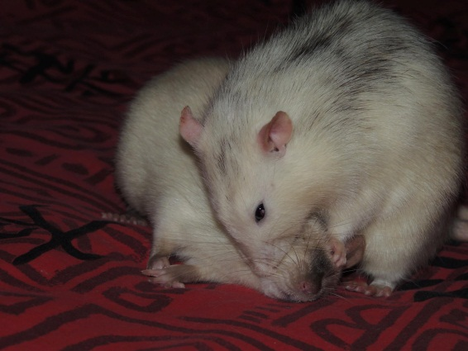
Merci de bien vouloir remplir ce questionnaire si vous souhaitez adopter chez moi. Toutes les informations fournies resteront anonymes, rien ne sortira du cadre de l’adoption.
Je vous remercie donc de bien vouloir consacrer quelques minutes pour le remplir.

VOUS
Nom, prénoms :
Date de naissance, age :
Département, ville :
Num de téléphone :
e-mail :
Site internet, blog, facebook,... :
Forums et site sur les rats que vous fréquentez et pseudo :

Salariés ou étudiant ?
Vous habitez chez vous ? Chez vos parents ?
Avez-vous d'autres animaux, si oui lesquels?
Les rats
Avez-vous déjà eu des rats?
En avez-vous actuellement ?
Sexes, âges, santé?
Litière, nourriture, cage?
Serez-vous prêt à assumer financièrement si votre rat à un soucis de santé ? Frais véto, opérations...?
Qu'en ferez-vous pendant les vacances, ou le week-end ?
Souhaitez-vous faire reproduire le raton que vous adopterez ?

